I gradi dell'aggettivo
(esercizi)

Mario e' piu' intelligente (pameten) di Antonio.

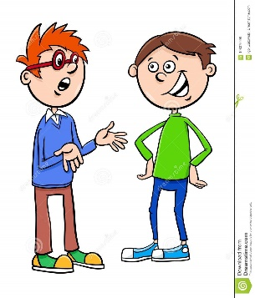 Massimo e' (alto) _________________________ Gianni.
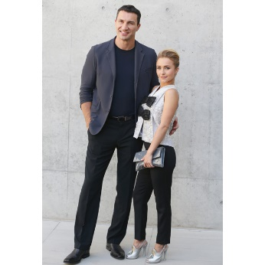 Monica e' (bassa) ____________________________ Marco.
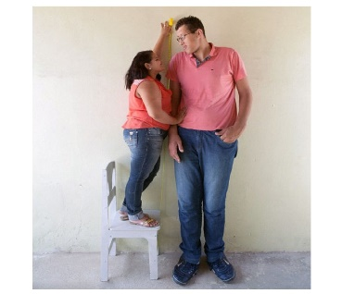 Toni e' (alto) ________________________________ Sonia.
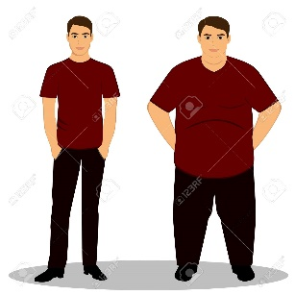 Matteo e' (magro) ___________________________ Filippo.
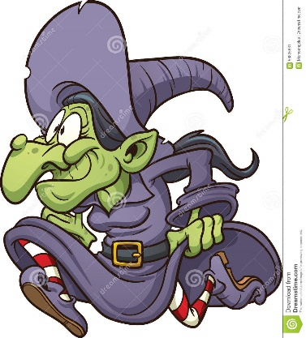
La principessa Gaia e' (bella) ________________________________ della professoressa.

